网络设置

概述
网络设置可对AP设备的网络属性进行设置，其主要包括接口设置、路由设置、生成树协议、虚拟局域网、DHCP SNOOPING、DHCP 服务器和防火墙设置。
- 接口设置：包括有线接口、无线接口及用于3G网络的接口设置。
- 路由设置：
- 生成树协议：生成树协议（STP ，spanning-tree protocol ），是数据链路层的一个链路管理协议，它在提供链路冗余的同时防止网络产生环路。STP协议的本质就是实现在交换网络中链路的备份和负载的分担，主要功能是从拓扑中清除第2层环路。AP可以设置自身STP属性以支持STP协议。
- 虚拟局域网：虚拟局域网（VLAN ，Virtual Local Area Network ），是一种通过将局域网内的设备逻辑地而不是物理地划分成一个个网段从而实现虚拟工作组的技术。一个VLAN内部的广播和单播流量都不会转发到其他VLAN中，即使是两台计算机有着同样的网段，但是它们却没有相同的VLAN号，它们各自的广播流也不会相互转发,从而有助于控制流量、减少设备投资、简化网络管理、提高网络的安全性。AP上可以将接入的用户划入指定的VLAN。
- DHCP SNOOPING：
- DHCP 服务器：AP设备上可以建立一个DHCP服务器，用自己建立的IP地址池为通过无线接入的用户分配IP地址。
- 防火墙设置：

接口设置

有线接口设置
有线接口即以太网口，用户使用此类接口时必须通过网线才能连入网络。主要配置有线接口的IP地址，子网掩码，是否参与二层转发。当参与二层转发时，对应的有线接口将加入设备里指定的默认网桥；当不参与二层转发时，对应的有线接口将退出默认网桥进入三层转发，此时必须确定设备三层转发开关开启，并配置好IP地址和子网掩码，否则有线接口不能正常工作。目前，按设备的型号确定支持一个或两个有线接口，若有两个有线接口，靠近电源接口的有线接口命名为eth0，另一个命名为eth1。

配置有线接口
      - GUI配置步骤

Step1 点击 接口设置→有线接口，进入有线接口配置页面，缺省配置下，所有有线接口都参与二层转发，如图4-1。
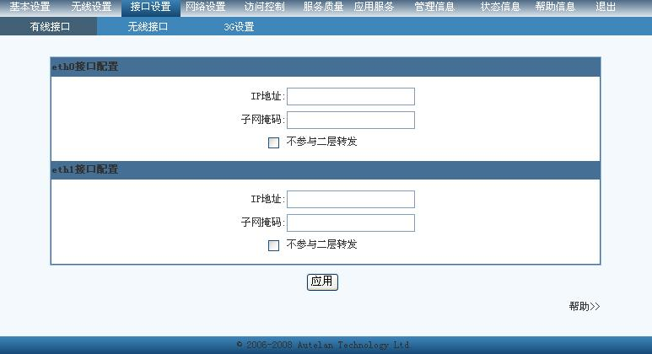
图4-1 缺省配置下有线接口参与二层转发
Step2 以eth0配置为例，配置eth0的IP地址、子网掩码，勾选上不参与二层转发，点击 <应用> 按钮，此时eth0将退出默认的桥，进入三层转发，如图4-2所示。
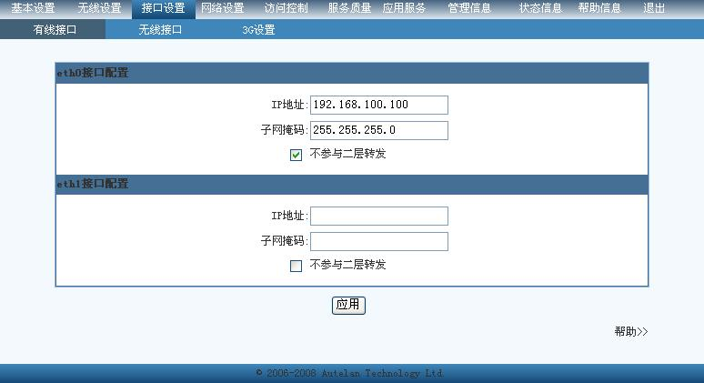
图4-2 eth0参与三层转发

无线接口设置
无线接口即设备中以vap【n】命名的接口，此类接口拥有自己的ssid和加密方式，用户可通过PC上的无线网卡关联上特定的ssid的vap后，即可与ap及ap所在的网络通信。配置方式与有线接口类同。

配置无线接口
- GUI配置步骤
Step1 点击 接口设置→无线接口， 进入无线接口配置页面，缺省配置下，所有有线接口都参与二层转发，如图4-3所示：
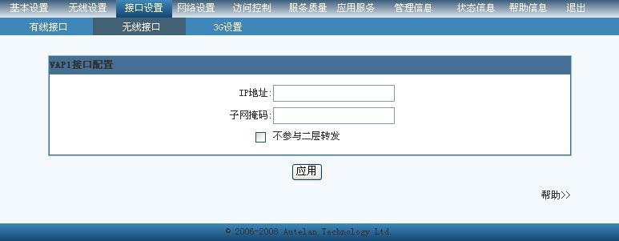
图4-3 缺省配置下无线接口参与二层转发
Step2 以vap1配置为例，配置vap1的IP地址、子网掩码，勾选上不参与二层转发，点击 <应用> 按钮，此时vap1将退出默认的桥，进入三层转发，如图4-4所示：
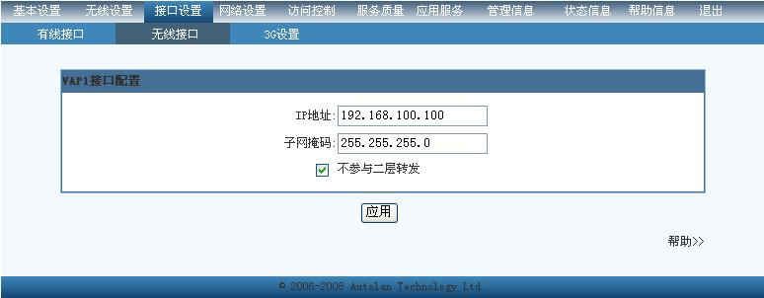
图4-4 vap1参与三层转发

3G设置
3G全称为3rd Generation，指第三代数字通信。国际电信联盟(ITU)确定3G通信的三大主流无线接口标准分别是W-CDMA(宽频分码多重存取)、CDMA2000(多载波分复用扩频调制)和TDS-CDMA(时分同步码分多址接入)。其中W-CDMA标准主要起源于欧洲和日本的早期第三代无线研究活动，该系统在现有的GSM网络上进行使用，对于系统提供商而言可以较轻易地过渡，该标准的主要支持者有欧洲、日本、韩国。去年底，美国的AT&T移 动业务分公司也宣布选取WCDMA为自己的第三代业务平台。CDMA2000系统主要是由美国高通北美公司为主导提出的，它的建设成本相对比较低廉，主要支持者包括日本、韩国和北美等地区和国家。TD-SCDMA标准是由中国第一次提出并在此无线传输技术(RTT)的基础上与国际合作，完成了TD-SCDMA标准，成为CDMA TDD标准的一员的，这是中国移 动通信界的一次创举，也是中国对第三代移 动通信发展的贡献。在与欧洲、美国各自提出的3G标准的竞争中，中国提出的TD-SCDMA已正式成为全球3G标准之一，这标志着中国在移 动通信领域已经进入世界领先之列。目前，设备扩展了一个支持3G的usb接口，在覆盖有3G网络的环境下，用户通过设备插上3G的usb网卡拨号连接即可连入3G网络，WEB上主要是配置PPP拨号的一些参数。
配置参数如下：
- PPP连接模式；当数据包不匹配input链中所有规则时，数据包将匹配默认规则
- 拨号号码；默认为*99#
- APN获取方式；暂不支持
- PDP类型；暂不支持
- PDP获取方式；暂不支持
- PPP认证；暂不支持
- PDP类型；暂不支持
- 空闲时间设置；
- 最大传输单元；
- DNS获取；分为动态和静态获取，静态获取可配主备DNS服务器。

配置3G接口
- GUI配置步骤
Step1 点击 接口设置→3G， 进入3G配置页面，如图4-5所示：
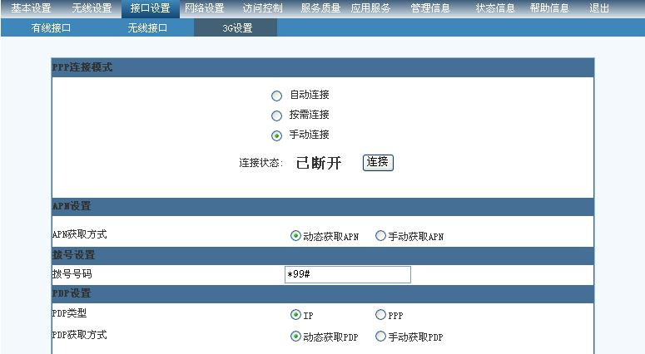
图4-5 3G设置页面
Step2 选择ppp连接模式、dns获取方式等，点击 <应用> 按钮。
Step3 通过Step2配置好参数后，若ppp连接模式为手动连接，用户可通过 <连接状态> 后的按钮随时改变连接状态，

路由设置
路由设置模块包括路由表设置和三层路由转发设置。路由表设置主要往设备的路由表里配置静态路由表项，配置的路由表项不会随未来网络结构的改变而改变。当数据帧经过设备时，设备将依靠所建立及维护的路由表来决定如何转发此数据帧。三层路由转发设置用于开启设备的三层路由转发。

配置路由及三层转发
- GUI配置步骤
Step1 点击 网络设置→路由设置， 进入路由设置页面，如图4-6所示：
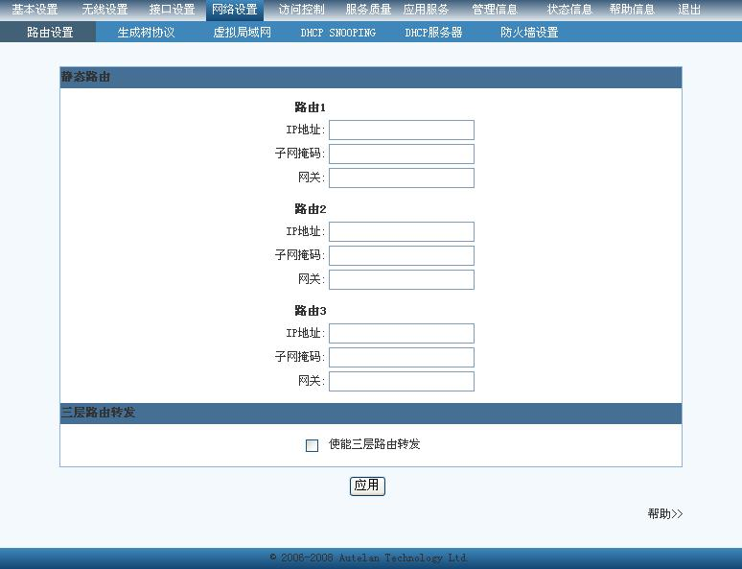
图4-6 缺省的路由设置页面
Step2 加入一条路由，以路由1为例，输入路由1对应的IP地址、子网掩码和网关，然后点击 <应用> 按钮，如图4-7所示。

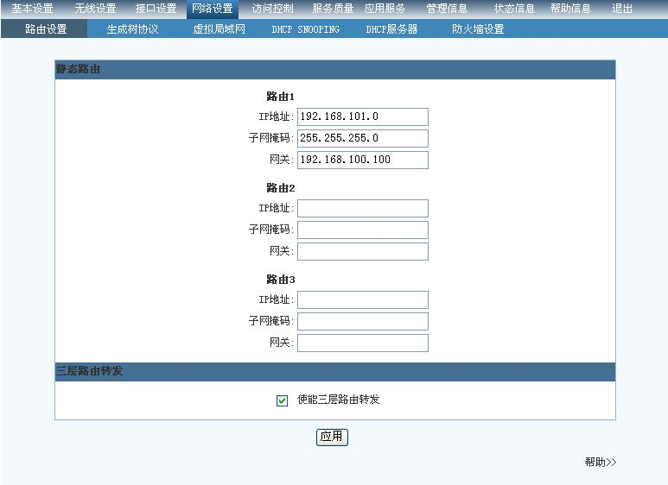
图4-7 路由设置页面配置一条路由
Step3 选择 使能三层路由转发，然后点击 <应用> 按钮，如图4-8所示。
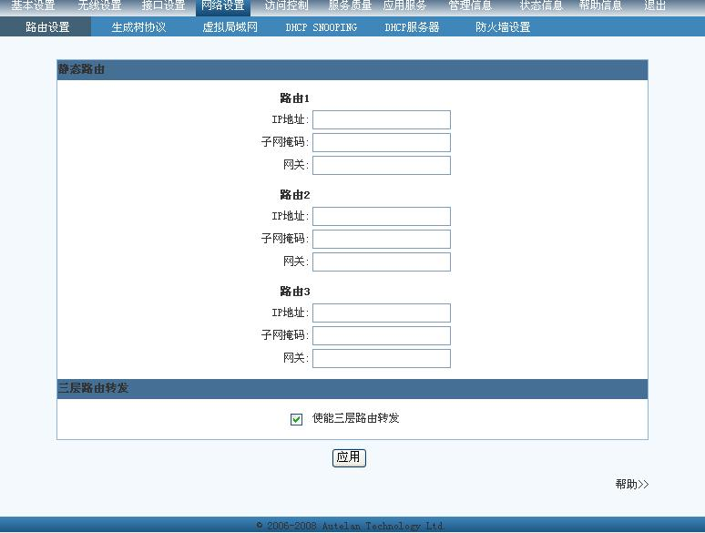
图4-8 路由设置页面使能三层转发

生成树协议
在实际的网络环境中，物理环路可以提高网络的可靠性，当一条物理线路断掉的时候，另外一条线路仍然可以传输数据。但是，在交换的网络中，当交换机接收到一个目的地址未知的数据帧时，交换机会将这个数据帧广播出去，这样，在存在物理环路的交换网络中，就会产生双向的广播环，甚至产生广播风暴，导致交换机资源耗尽而宕机。这样就产生了一个矛盾，需要物理环路来提高网络的可靠性，而环路又有可能产生广播风暴，怎样才能两全其美呢？ STP（Spanning Tree Protocol，生成树协议），就是用来解决这个矛盾的。STP协议在逻辑上断开网络的环路，防止广播风暴产生，而一旦正在使用的线路出现故障，被逻辑上断开的线路又会恢复畅通，继续传输数据。
生成树协议的国际标准是IEEE802.1b。运行生成树算法的网桥/交换机在规定的间隔 （默认2秒）内通过网桥协议数据单元（BPDU）的组播帧与其他交换机交换配置信息 。

工作原理：
它的基本思想就是生成“一棵树”，树的根是一个称为根桥的交换设备，根据设置不同，不同的交换设备会被选为根桥，但任意时刻只能有一个根桥。由根桥开始，逐级形成一棵树，根桥定时发送配置报文，每个收到该报文的交换设备将报文内容根据自身的配置和所掌握的网络拓扑结构进行更新后下发到其他端口，当一个交换设备从两个或两个以上的端口接收到配置报文时，说明网络中存在循环，此时该交换设备保留其中一个端口为转发状态并把其他端口设为阻塞状态，从而消除循环。当某个端口长时间没有接收到配置报文时，交换设备认为该端口的配置超时，网络拓扑可能已经改变，此时重新计算网络拓扑，生成一棵树。
工作过程：

- 选取唯一一个根网桥：BPDU中包含Bridge ID；Bridge ID（8B）＝优先级（2B）＋交换机MAC地址（6B）；一些交换机的优先级默认为32768，可以修改；优先级值最小的成为根网桥；优先级值最小的成为根网桥；优先级值相同，MAC地址最小的成为根网桥；Bridge ID值最小的成为根网桥；根网桥缺省每2秒发送一次BPDU；
- 在每个非根网桥选取唯一一个根端口：根网桥上没有根端口；端口代价最小的成为根端口；端口代价相同，Port ID最小端口的成为端口；Port ID通常为端口的MAC地址；MAC地址最小的端口成为根端口；
- 在每网段选取唯一一个标志端口：端口代价最小的成为标识端口；根网桥端口到各网段的代价最小；通常只有根网桥端口成为标识端口；被选定为根端口和标识端口的进行转发状态；落选端口进入阻塞状态，只侦听BPDU；
- 阻塞端口在指定的时间间隔（缺省20秒）收不到BPDU时，会重新运行生成树算法进行选举；

生成树协议配置参数
参数说明：
1． 设定AP的优先级：设置当前设备的优先级，这个属性和设备MAC一起决定根桥。
2． 桥转发时延：指定了逗留在每个端口听和学状态的时间。
3． 修改hello报文间隔：发送Hello报文的时间间隔
4． BPDU消息的生存周期：BPDU消息存在的时间，超过指定时间未收到新的BPDU，则重新运行生成树算法进行选举。
5． STP使能状态：决定STP功能的使能与否
详细说明见表4-1：
表4-1 生成树协议配置信息
内容 |  | 缺省设置 | 备注
AP的优先级 | 6 |  | 无
桥转发时延 | 5 |  | 秒
Hello报文时间间隔 | 2 |  | 秒
BPDU生存周期 | 90 |  | 秒
STP使能状态 | 禁用 |  | 无

使能生成树功能
- GUI配置步骤

Step1 点击 网络设置->生成树协议，进入生成树页面，显示如图 4-9：

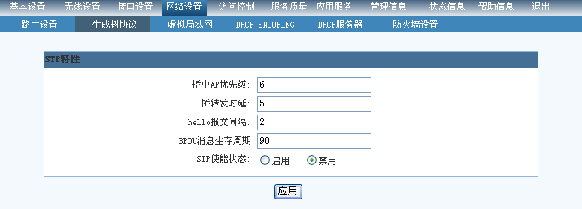
图4-9 生成树协议页面

Step2 设置生成树协议需要配置的参数，这里假设使用默认值，并选择启用STP功能，如图4-10：
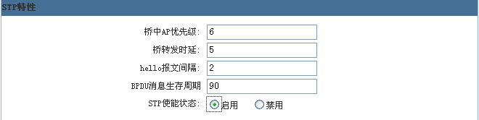
图4-10 生成树协议设置
Step3 点击<应用>按钮，使能生成树协议支持功能。

去使能生成树功能
- GUI配置步骤

Step1 点击 网络设置->生成树协议，进入生成树页面，显示如图 4-11：

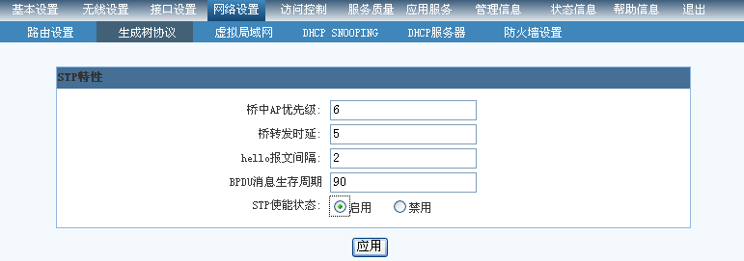
图4-11 生成树协议页面

Step2 选择禁用STP功能，如图4-12：
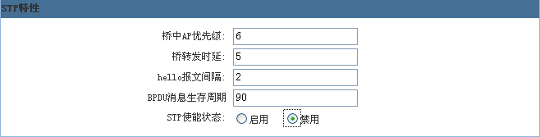
图4-12 生成树协议设置
Step3 点击<应用>按钮，去使能生成树协议支持功能。

虚拟局域网
VLAN（Virtual Local Area Network，虚拟局域网）技术的出现，主要为了解决交换机在进行局域网互连时无法限制广播的问题。这种技术可以把一个LAN划分成多个逻辑的LAN—VLAN，每个VLAN是一个广播域，VLAN内的主机间通信就和在一个LAN内一样，而VLAN间则不能直接互通，这样，广播报文被限制在一个VLAN内，而VLAN之间通过VLAN ID来进行区分。
我们可以通过虚拟局域网功能创建指定VID的vlan，并通过无线设置功能将VAP加入所创建的VLAN中。这样，当某个移动设备接入这个VAP时，这个移动设备就加入了改VAP对应的VLAN。

虚拟局域网配置参数
参数说明：
1． 创建：是否创建这个VLAN
2． 虚拟ID：即VLAN ID，是网络设备间用来区分各个VLAN的标志。
3． 虚拟局域网名：当前VLAN的名字，用户可以通过这个来区分VLAN。
4． IP地址：这个VLAN在当前设备上的IP地址。
5． 子网掩码：这个VLAN在当前设备上的子网掩码。
6． eth0: 是否将上行接口eth0加入当前VLAN。
7． Eth1: 是否将上行接口eth1加入当前VLAN。
详细说明见表4-2：
表4-2 虚拟局域网配置信息
内容 |  | 缺省设置 | 备注
创建 | 不勾选（不创建） |  | 无
虚拟ID | 无 |  | 0-4096
虚拟局域网名 | 无 |  | 任意字符串，建议以该VLAN的用途来命名，以便用户区分
IP地址 | 无 |  | 合法的IP地址，可不配置
子网掩码 | 无 |  | 合法的子网掩码，可不配置
eth0 | 勾选（加入） |  | 无
eth1 | 不勾选（不加入） |  | 无

创建虚拟局域网
- GUI配置步骤

Step1 点击 网络设置->虚拟局域网，进入虚拟局域网页面，显示如图 4-13：

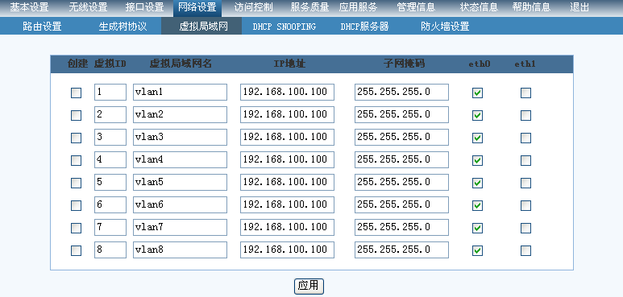
图4-13 虚拟局域网页面

Step2 设置创建虚拟局域网需要配置的参数，这里假设创建vlan1，使用默认值，如图4-14：
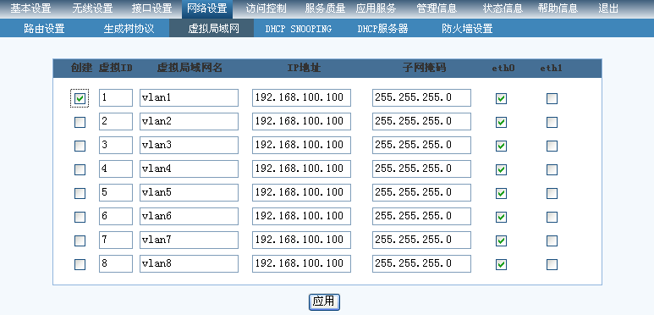
图4-14 虚拟局域网设置
Step3 点击<应用>按钮，创建vlan1。

Step4 此时可将VAP加入vlan1中，这样，接入这个VAP的用户都将属于VLAN1。加入方法见（无线设置->高级设置）

删除虚拟局域网
- GUI配置步骤

Step1 点击 网络设置->虚拟局域网，进入虚拟局域网页面，显示如图 4-15：

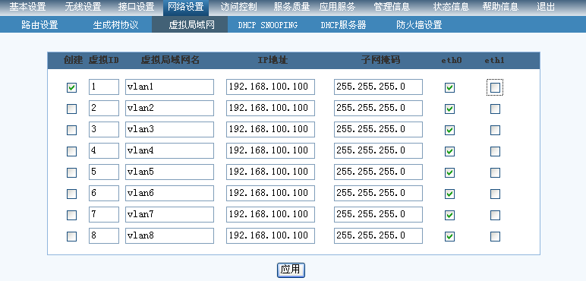
图4-15 虚拟局域网页面

Step2 由上图可看出，已创建vlan1，将vlan1前创建除的勾去掉，如图4-16：
图4-16 虚拟局域网设置
Step3 点击<应用>按钮，删除vlan1。

注意：删除vlan1后，加入vlan1的VAP对应的接入用户都将从VLAN1中剔除。

DHCP SNOOPING
DHCP-Snooping允许将某个物理端口设置为信任端口或不信任端口。信任端口可以正常接收并转发DHCP Offer报文，而不信任端口会将接收到的DHCP Offer报文丢弃。这样，可以完成交换机对假冒DHCP Server的屏蔽作用，确保客户端从合法的DHCP Server获取IP地址。option 82是dhcp报文中的中继代理信息选项（relay agent information option）。当dhcp client发送请求报文到dhcp server时，若需要经过dhcp中继，则由dhcp中继将option 82添加到请求报文中，option 82实现了dhcp客户端和dhcp中继设备的地址信息在dhcp服务器上的记录，与其他软件配合使用可以实现dhcp分配的限制和计费功能。

配置DHCP Snooping
- GUI配置步骤
Step1 点击网络设置→DHCP SNOOPING， 进入DHCP Snooping配置页面，如图4-17所示：
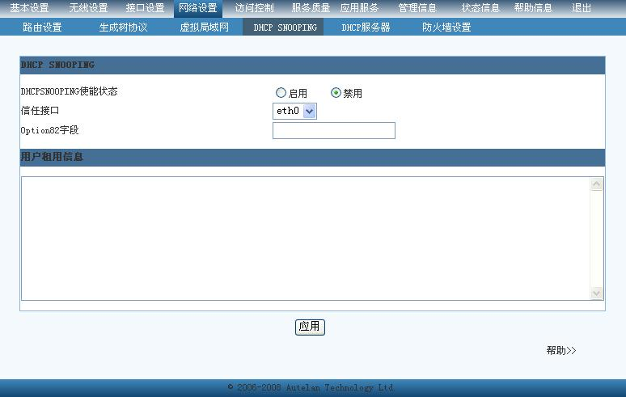
图4-17 缺省的DHCP Snooping设置页面

Step2 以信任接口为eth0为例，选择信任接口为eth0，在Option82字段对应的文本框中输入任意指定的字符串（可为空），这里任意输入option字符串，DHCPSNOOPING使能状态改为启用，点击 <应用> 按钮，如图4-18。
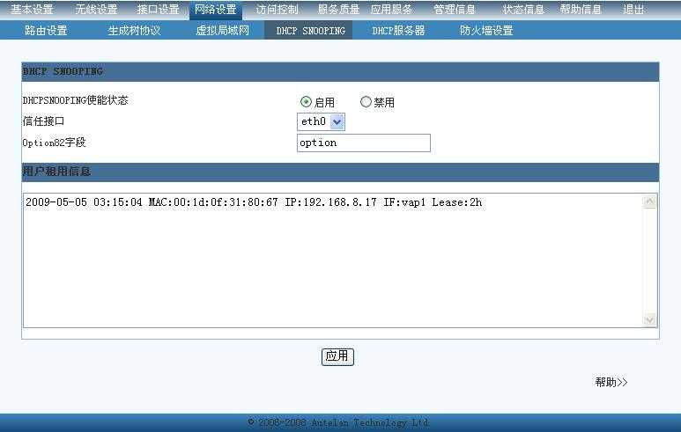
图4-18 DHCP Snooping使能页面

DHCP 服务器
DHCP （ Dynamic Host Configuration Protocol ，动态主机分配协议 ) ，是一种使网络管理员能够集中管理和自动分配 IP 网络地址的通信协议。在 IP 网络中，每个连接 Internet 的设备都需要分配唯一的 IP 地址。DHCP 使网络管理员能从中心结点监控和分配 IP 地址。当某台计算机移到网络中的其它位置时，能自动收到新的 IP 地址。
DHCP 使用了租约的概念，或称为计算机 IP 地址的有效期。租用时间是不定的，主要取决于用户在某地联接 Internet 需要多久，这对于教育行业和其它用户频繁改变的环境是很实用的。通过较短的租期， DHCP 能够在一个计算机比可用 IP 地址多的环境中动态地重新配置网络。
AP可以建立一个DHCP服务器，为接入的无线用户分配由AP指定地址池分配的IP地址，从而搭建一个独立的子网。

DHCP服务器配置参数
参数说明：
1．DHCP服务器使能状态： 是否使能DHCP服务器。
2．DHCP租期：所分配IP地址的有效时间。超过租期之后接入用户先前获得的IP地址将无效，需要重新向AP申请IP地址。
3．子网掩码： DHCP服务器给请求IP地址的用户指定的子网掩码。
4． 网关：DHCP服务器给请求IP地址的用户指定的网关。
5． 地址范围：即俗称的地址池，DHCP非配的IP地址只能存在于这个范围内

详细说明见表4-2：
表4-2 虚拟局域网配置信息
内容 |  | 缺省设置 | 备注
DHCP服务器使能状态 | 禁用 |  | 无
DHCP租期 | 无 |  | 单位（小时）
子网掩码 | 无 |  | 合法的子网掩码
网关 | 无 |  | 合法的IP地址
地址范围 | 无 |  | 合法的IP地址对，且前一个地址的子网值需小于后一个地址的子网值

使能DHCP服务器
- GUI配置步骤

Step1 点击 网络设置->DHCP服务器，进入DHCP服务器页面，显示如图 4-19：

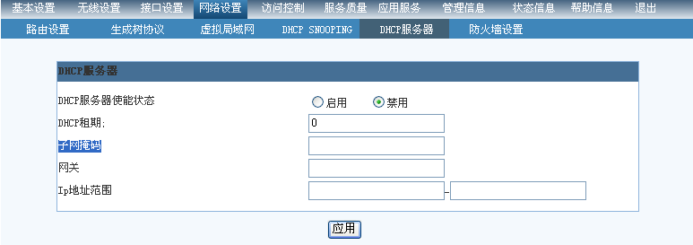
图4-19 DHCP服务器页面

Step2 设置使能DHCP服务器需要的参数，这里假设DHCP服务器租期为24小时，网关为192.168.8.1，子网掩码为255.255.255.0，IP地址范围为192.168.8.25到192.168.8.100，如图4-20：
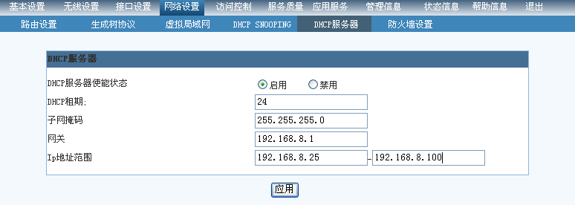
图4-20 DHCP服务器设置
Step3 点击<应用>按钮，使能DHCP服务器。此时使用DHCP来获取IP地址的接入用户可随机获得192.168.8.25到192.168.8.100之间的IP地址，且有效期为1天。

去使能DHCP服务器
- GUI配置步骤

Step1 点击 网络设置->DHCP服务器，进入DHCP服务器页面，显示如图 4-21：

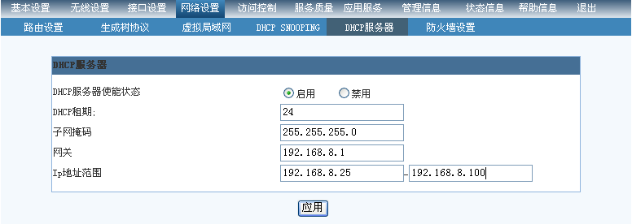
图4-21 DHCP服务器页面

Step2 如上图，已经使能了DHCP服务器，将使能状态的启用改为禁用，如图4-22：
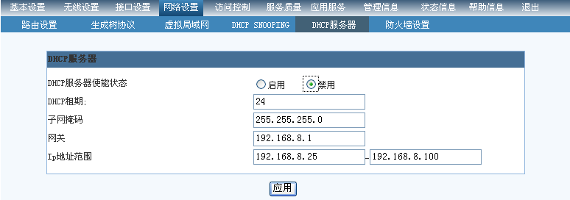
图4-22 DHCP服务器设置
Step3 点击<应用>按钮，去使能DHCP服务器。

防火墙设置
目前，设备防火墙主要包括NAT和URL过滤。NAT的实现方式有三种，即静态转换Static Nat、动态转换Dynamic Nat 和 端口多路复用OverLoad。端口多路复用(Port address Translation,PAT)是指改变外出数据包的源端口并进行端口转换，即端口地址转换采用端口多路复用方式，WEB上配置的是此类NAT转换，默认接口为eth0。URL过滤是通过三层转发下的forward链完成的，往forward链中添加指定的URL规则，即可实现对指定URL的过滤。

配置防火墙
- GUI配置步骤
Step1 点击 网络设置→防火墙设置， 进入防火墙设置页面，如图4-23所示：
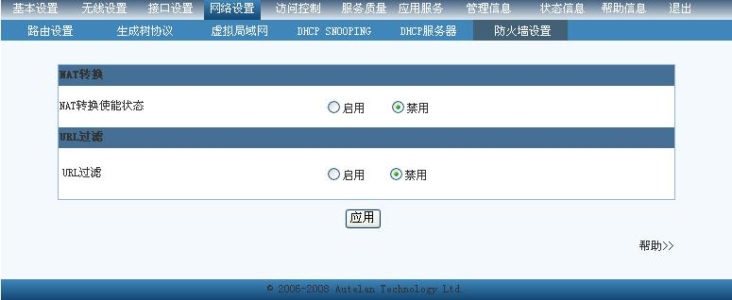
图4-23 缺省的防火墙设置页面

Step2 启用NAT转换和URL过滤，并在URL输入栏输入想要过滤的URL,这里输入www.baidu.com,然后点击 <应用> 按钮，如图4-24。
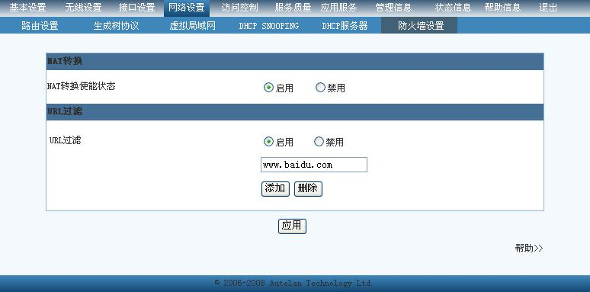
图4-24 使用静态IP

